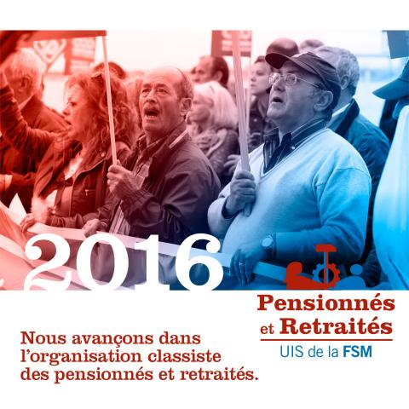
1er octobre 2016

JOURNÉE MONDIALE DE LUTTE DES PeR

Lettre aux responsables politiques :

La crise capitaliste et la barbarie sont là, le capital et les gouvernements essaient de trouver une sortie temporaire en en faisant porter le poids aux pensionnés, retraités, travailleurs et aux couches populaires.

Afin d’accroître la compétitivité capitaliste, les Retraités et Pensionnés du monde entier font l’expérience de la dégradation de leurs conditions de vie ainsi que celles de leurs enfants.
Leurs pensions sont réduites, les prestations pour les soins médicaux et pharmaceutiques se privatisent, les structures sociales sont démolies, leurs droits se limitent en général. Dans quelques endroits, de tels droits n’existent pas.

Les états capitalistes et le patronat réduisent leur participation à la sécurité sociale et sanitaire, en transférant toutes les charges aux travailleurs assurés et retraités, facilitant la voie à une sécurité sociale privée. Dans beaucoup de pays dans le monde, il n’y a ni infrastructures de soins médicaux et pharmaceutiques, ni pensions, ni logement, ni eau potable.

En réponse, le PeR des 5 continents nous allons descendre dans les rues et faire toutes sortes d'activités à la fois que

Nous luttons pour :

1) exiger le droit universel à la retraite
2) la réduction de l’âge de départ en retraite pour les hommes et plus encore pour les femmes
3) une sécurité sociale publique et gratuite
4) des soins médicaux et pharmaceutiques publics et gratuits pour tous, sans conditions requises, ou selon l’état de santé
5) des retraites publiques qui satisfassent nos besoins essentiels afin d’avoir des conditions de vie dignes (prestations sociales, logement, eau potable, santé et loisirs, plus de transports de proximité gratuits)

NE NOUS CONTENTONS PAS DES MIETTES DE LA BARBARIE CAPITALISTE !

LUTTONS POUR CONQUÉRIR UNE VIE ET UN AVENIR CONFORMÉMENT À LA RICHESSE QUE NOUS PRODUISONS !

VIVE LA SOLIDARITE INTERNATIONALE !

VIVE LE 1ER OCTOBRE !

